Activité 2 : La fabrication du sperme
Un jeune adolescent se rend à l’infirmerie du collège pour se renseigner car, il a eu au cours de la nuit, une éjaculation. Il se demande d’où provient ce liquide blanc et épais, le sperme.
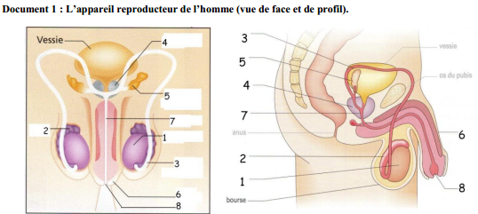
♦Chaque testicule (1) contient de nombreux tubes séminifères pelotonnés. C’est là que se déroule la production des spermatozoïdes, de manière continue depuis la puberté jusqu’à la mort.
♦La formation d’un spermatozoïde dure 64 jours. Les spermatozoïdes deviennent mobiles dans l’épididyme (2), où ils restent environ 2 semaines. Ils passent ensuite dans les canaux déférents (3) et atteignent la prostate (4) où ils se mélangent avec un liquide fabriqué par la prostate et la vésicule séminale (5) ; l’ensemble forme le sperme.
♦Lors d’une stimulation, le pénis (6) gonfle et se raidit : c’est l’érection.
♦Lors de l’éjaculation, des contractions chassent le sperme dans l’urètre (7), canal commun à l’appareil urinaire et à l’appareil reproducteur, jusqu’à l’orifice urogénital (8).
♦Chaque éjaculat contient 200 à 300 millions de spermatozoïdes. L’émission de sperme peut avoir lieu plusieurs fois par jour.
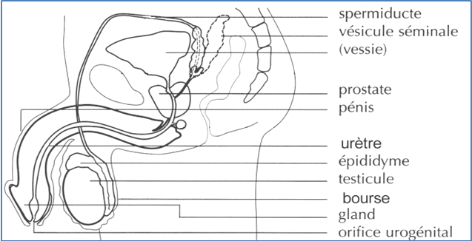
Document 2 : Représentation schématique de l’appareil génital masculin.
Compétences | J’ai réussi si……. | Consignes : | Auto-évaluation
C | Je sais saisir une information utile d’un texte, d’un schéma, de photos. | Sur le document 2,
C |  | 1- Je souligne en rouge l’organe qui produit les spermatozoïdes. | ☺ 😐 ☹
C |  | 2- Je souligne en bleu les organes produisant le liquide séminal. | ☺ 😐 ☹
C |  | 3- Je souligne en vert les organes où passent les spermatozoïdes seuls | ☺ 😐 ☹
C |  | 4- Je souligne en noir les organes où circule le sperme. | ☺ 😐 ☹

